Творческий отчётный концерт
народного коллектива театра танца «Топ-топ»

27 апреля 2017 года в Центре культуры и творчества г.Поворино состоялся отчетный концерт народного коллектива театра танца «Топ-топ». В копилке руководителя коллектива Юлии Созиной это мероприятие стало двадцать первым отчётом её творческой деятельности.

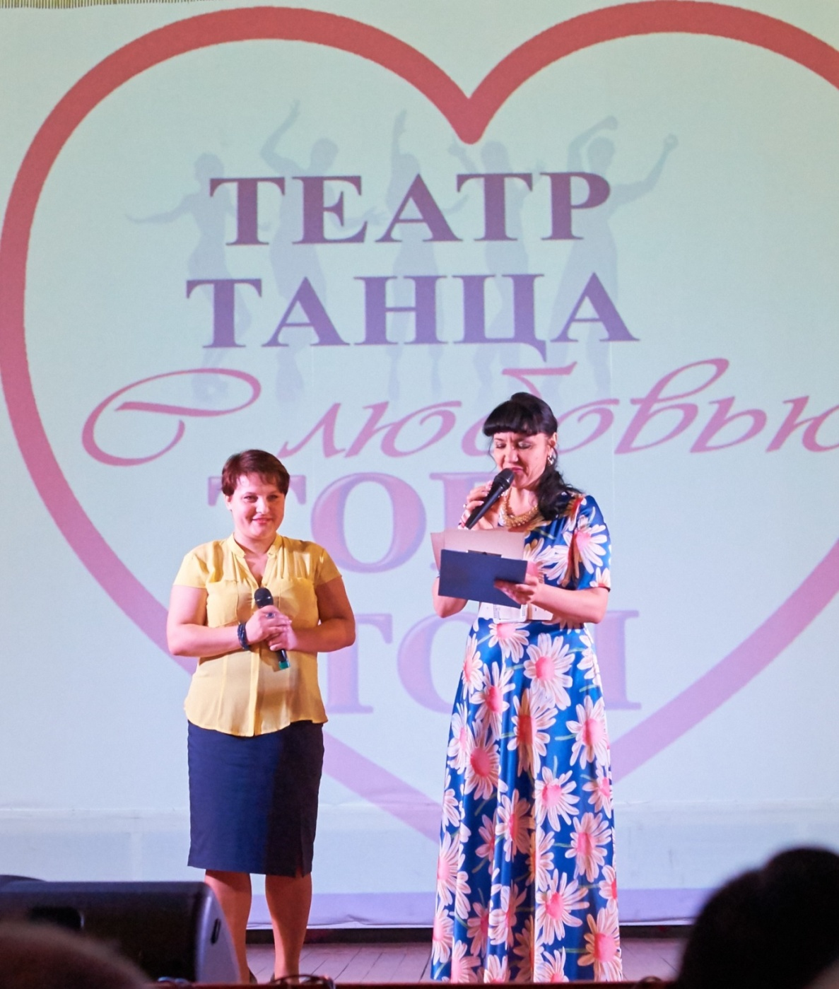
На фото Юлия Созина и бессменная ведущая концерта Лариса Цанава

В зрительном зале ЦКТ в этот день не было свободного места, так как творчество этого коллектива очень популярно среди жителей города и даже за его пределами.
На сегодняшний день коллектив является действенным и перспективным, в репертуаре которого имеется более 60 разноплановых постановок. В настоящее время в «Топ-топ» занимается около 100 детей и подростков. А также под руководством Юлии Анатольевны уже три года существует ансамбль «Виктория», состоящий из учителей городской школы №2 г. Поворино.

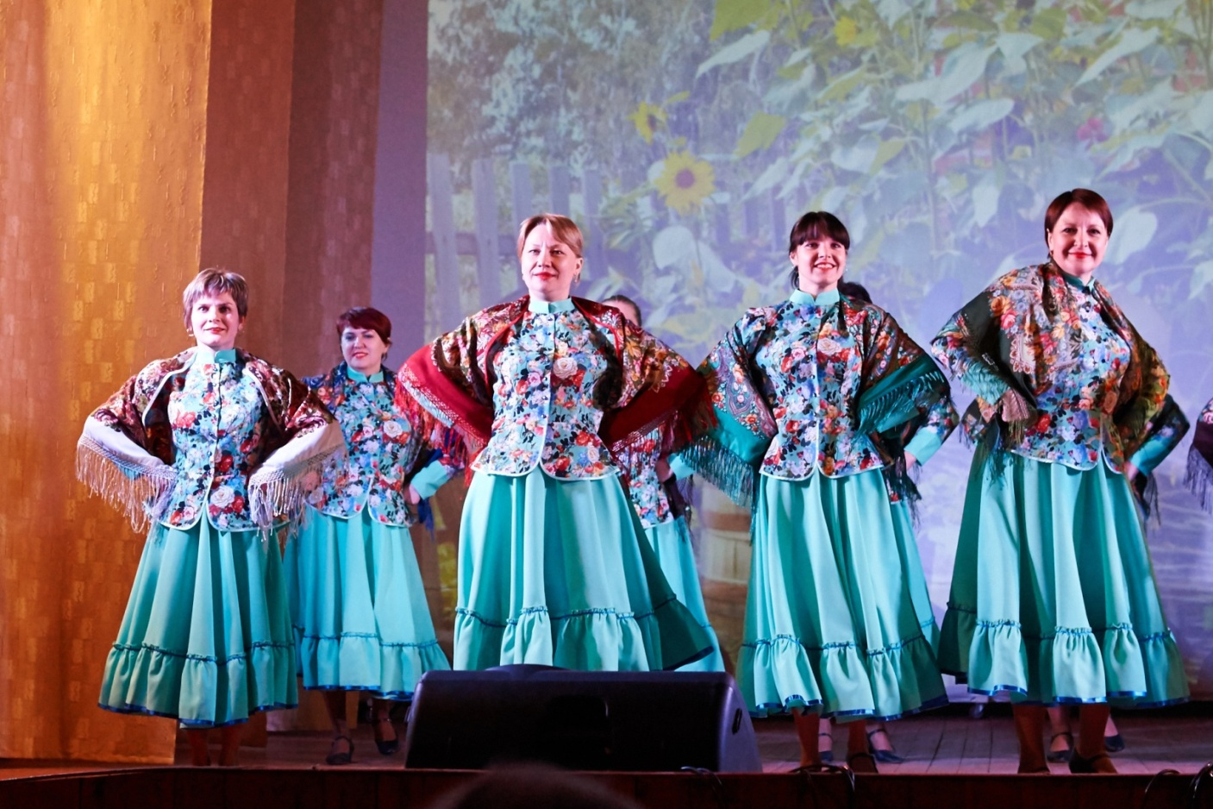
Танцевальный ансамбль «Виктория»

На своих творческих отчётах Юлия Анатольевна и ее ученики всем поклонникам танца представляют как новые хореографические композиции, так и уже знакомые, полюбившиеся зрителям. Так было и в этот раз. Зрители с помощью танцевальных сюжетных постановок окунулись и в былинную старину, и в эпоху социализма, побывали на Крайнем Севере, в Казахстане и на празднике у казаков. А будущие юные мамы с помощью языка танца убаюкали в колыбели младенца.
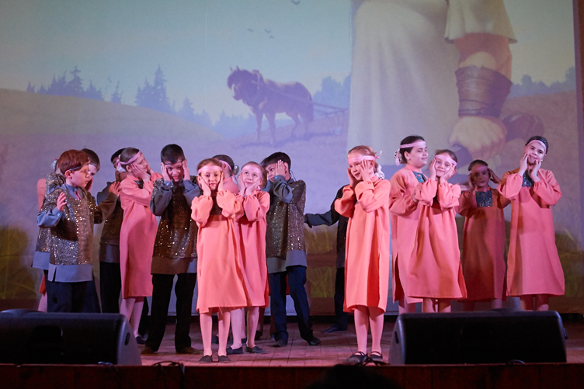
Средняя группа коллектива «Топ-топ»

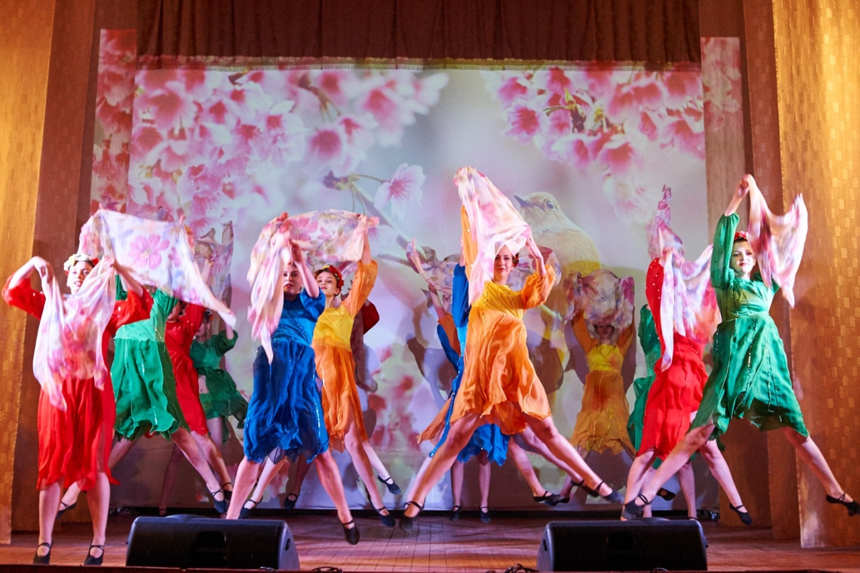
Народный коллектив «Топ-топ»

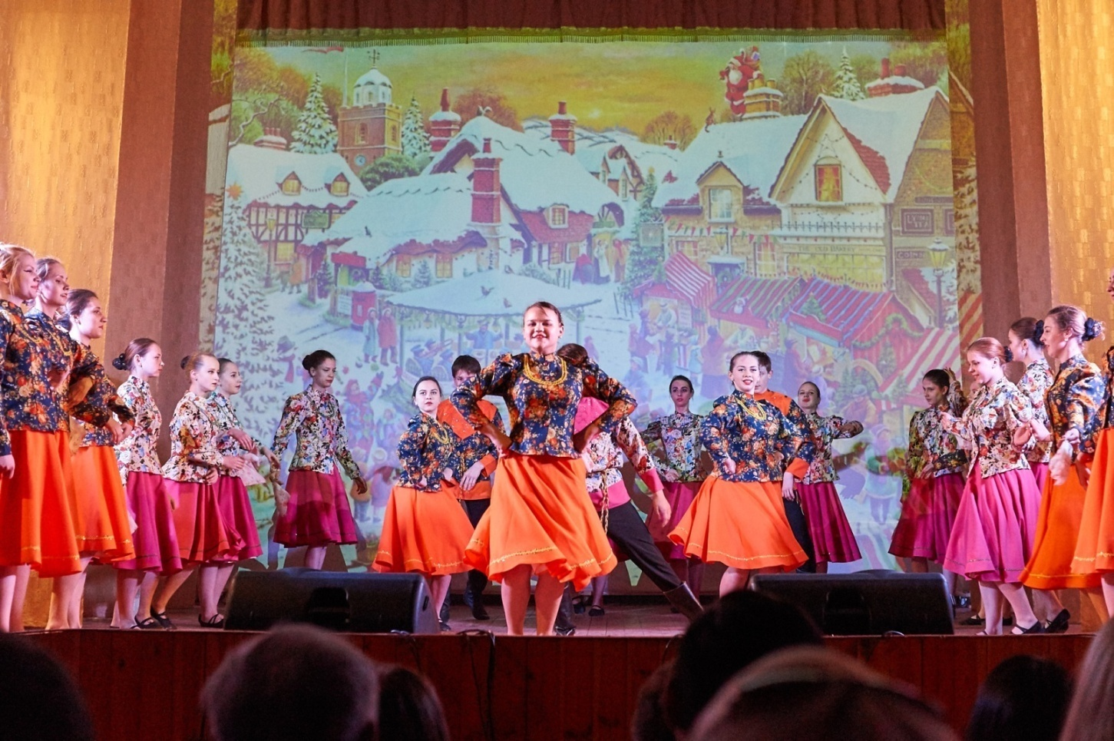

Выпускники-2017 коллектива театра-танца «Топ-топ»
Танец - это массовое и популярное искусство, оно доставляет и исполнителям, и зрителям огромное удовольствие, которое можно сравнить с чтением хорошей книги. Подводя итоги концерта, спешим сообщить, что путешествие в прекрасный танцевальный мир удалось! И мы надеемся, что от этой встречи у всех остались только добрые и тёплые воспоминания.
